Lab 4: Design Custom Operator
CSED490F 딥러닝 구현 | 6조

1. Forward

1.1 Implementation

1.2 Results

1.3 Analysis

2. Backward

2.1 Implementation
batchnorm_backward를 @torch.library.custom_op으로 등록하였다(mutates_args=()). 입력은 수정하지 않고 새 텐서만 반환한다. PyTorch 텐서 연산만 사용하였으며, [C] 텐서는 [1, C, 1, 1]로 broadcast하고 채널별 합은 dim (0, 2, 3)에 대한 reduction으로 계산한다(M = N·H·W). x̂ = (x − save_mean)·save_invstd를 다시 계산하고, dy = dL/dy, r = save_invstd라 하면
dL/dβ = Σ dy, dL/dγ = Σ dy·x̂
- Training mode: μ, σ²가 x에 의존하므로 correction term이 추가된다.
dL/dx = (γ·r / M) · ( M·dy − Σ dy − x̂ · Σ dy·x̂ )
- Inference mode: μ, r이 상수이므로 dL/dx = γ·r·dy.

2.2 Results
test/test_batchnorm.py로 nn.BatchNorm2d와 비교한 결과(CPU, PyTorch 2.7.1), 모든 gradient가 tolerance(float64 1e-9, float32 1e-4) 안에서 통과하였다. opcheck(schema)와 gradcheck도 두 mode 모두 통과하였다.
표 1. nn.BatchNorm2d 대비 gradient의 max abs error (float64 / float32)
Quantity | Training  [32,64,56,56] | Training  [4,8,1,1] | Inference  [8,128,28,28]
grad_input | 3.6e-14 / 7.2e-7 | 8.9e-16 / 1.2e-7 | 8.9e-16 / 9.5e-7
grad_gamma | 8.2e-12 / 3.4e-4 | 4.4e-16 / 2.4e-7 | 2.8e-13 / 1.1e-4
grad_beta | 1.2e-12 / 3.4e-4 | 0 / 1.2e-7 | 1.1e-13 / 3.8e-5

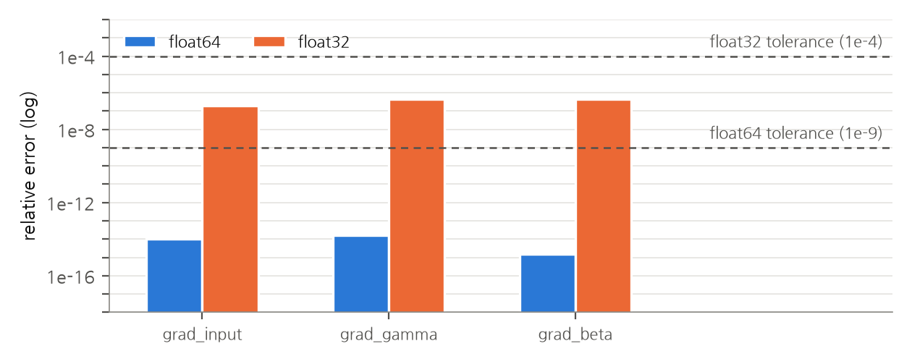
그림 1. training mode [32,64,56,56]의 gradient relative error와 tolerance

2.3 Analysis
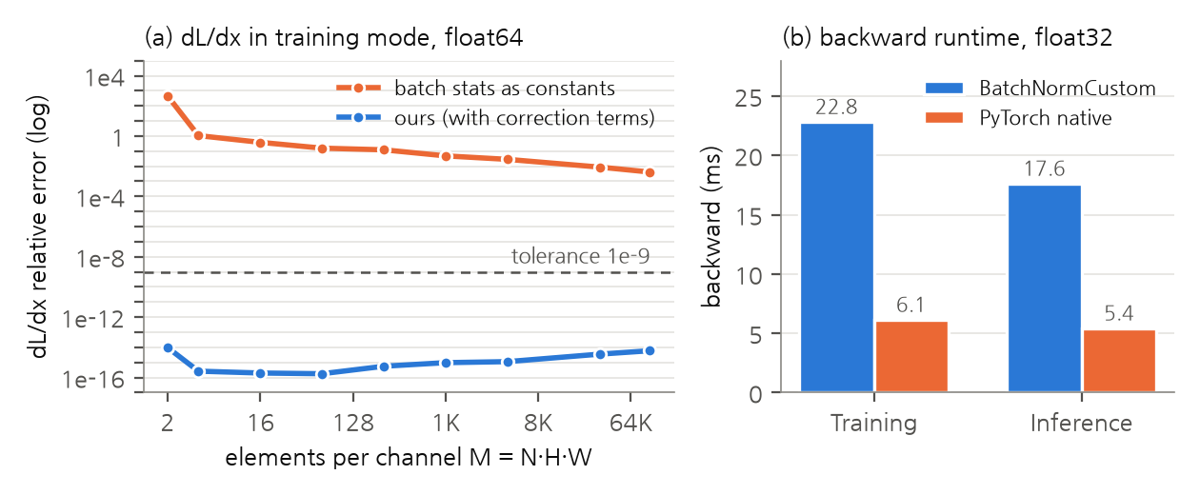
그림 2. (a) correction term 유무에 따른 dL/dx 오차, (b) backward runtime [32,64,56,56]
- 정확도: float64 relative error는 2e-14 이하로 tolerance보다 10⁴배 이상 작다. correction term을 빼면 오차가 4.1e-3(M = 100,352)에서 1.1(M = 4)까지 커진다(그림 2a).
- float32 dL/dγ, dL/dβ: 약 10⁵개 원소의 합(크기 ~1e3)이라 절대 오차가 크지만, relative error는 4.6e-7 이하이다.
- Small batch: correction term은 M이 작을수록 커지므로, [4,8,1,1] 테스트가 이를 검증한다.
- Speed: PyTorch native kernel보다 3.2–3.7배 느리다(그림 2b). 연산마다 [N, C, H, W] 크기의 중간 텐서를 만들기 때문이며, kernel fusion이나 torch.compile로 개선할 수 있다.

